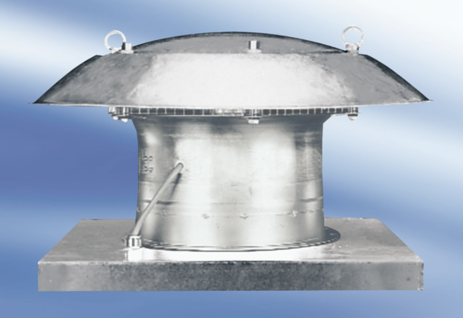Tourelle d'extraction hélicoïde EZD25-2AUnité de conditionnement : 1 pièceGamme:
Numéro de référence : 0087.0402Fabricant : MAICO

